新 书 推 荐

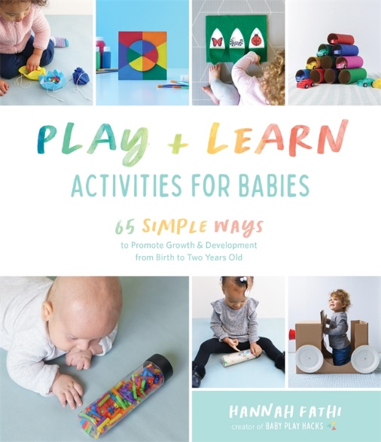
中文书名：《宝宝早教乐学65招：促进0-2岁生长发育的简单方法》
英文书名：PLAY & LEARN ACTIVITIES FOR BABIES: 65 Simple Ways to Promote Growth and Development from Birth to Two Years Old
作 者：Hannah Fathi
出 版 社：St. Martins
代理公司：ANA/Yao Zhang
出版时间：2021年10月
代理地区：中国大陆、台湾
页 数：192页
审读资料：电子文稿
类 型：儿童非虚构/活动手工/家教育儿

内容简介：

每个父母都希望尽早鼓励他们的孩子接受教育和成长，但应该从哪里开始呢？汉娜·法蒂在这本书中将以65项基本活动来拯救疲惫的父母们！这些活动将游戏作为教学和技能培养的工具，从精巧的运动技能到观察和探索以及其他技能，这些活动包括了方方面面，可以让孩子在感到愉悦的同时引入诸多基本概念，并激发好奇心。无论你是希望宝宝的“爬行运动”更丰富多彩的新手父母，还是正在寻找新的方法来教幼儿识别颜色和形状的育儿者，这本不可或缺的资源中都有答案。

包括感官游戏、运动游戏、想象力等章节，书中的这些动手项目将使用最日常和可回收的材料，并充分利用现有资源。最重要的是，每项活动都只需要最少的准备，而且许多活动都有简单的可复制性。因此即使是最忙碌的家长，也可以跳过昂贵的玩具商店，而选择这些可爱、节俭和有趣的亲子活动。比如用彩虹摇摇杯或蛋糕罐鼓教导的孩子关于音乐和声音的知识，或者用婴儿袜子手指木偶让他们的想象力尽情发挥。用安全的材料和海绵一起绘画一幅杰作，或者用一个蒙台梭利黑白纸风铃让你的宝宝着迷，无法将目光移开。凭借汉娜的专业知识和独创性，学习和发展会是如此轻松和愉快。

媒体评价：

“这本书对全世界疲惫的父母来说都是一个福音！汉娜为孩子们策划了简单、便宜和吸引人的活动，我已经多次为我自己的孩子求助于她的资源。”——卡拉·弗洛伦斯，《婴儿医学院》系列丛书作者

“汉娜提供了许多具有创造性的、易于设置和好玩的方式来与宝宝互动。这本书对于任何新的或有经验的父母来说都是一个极好的资源！”——曼迪莎·沃茨，《好奇宝宝的感官垃圾箱》作者

“汉娜为婴儿和蹒跚学步的孩子们分享简单的游戏创意，这些创意使用的都是你手头可能已经有的常用材料。它们既有互动又有趣，不需要做很多准备工作！”——金伯利·麦克劳德，The Best Ideas for Kids创立者

作者简介：

汉娜·法蒂（Hannah Fathi）是两个孩子的母亲。她是知名博客Baby Play Hacks背后的智囊。她的作品在各大网络媒体上都有呈现，包括《婴儿清单》和《好管家》等。她与丈夫和孩子住在加利福尼亚州的山景城。

内文插图：
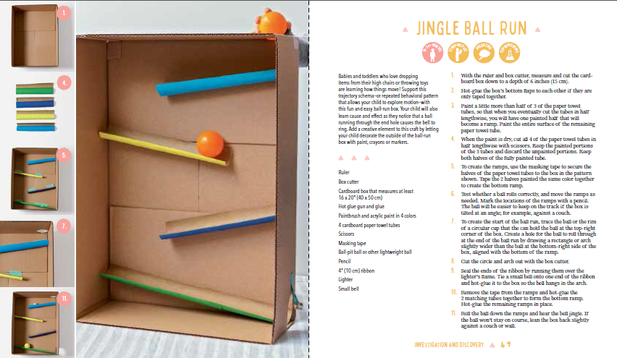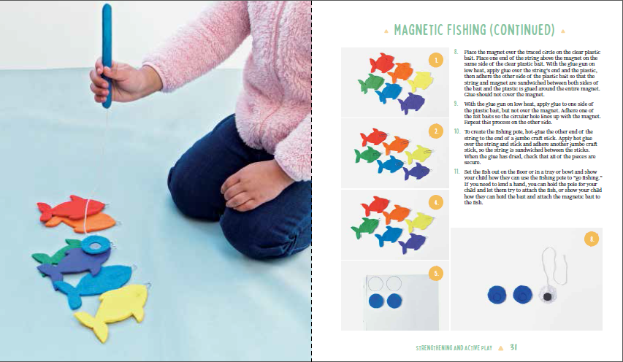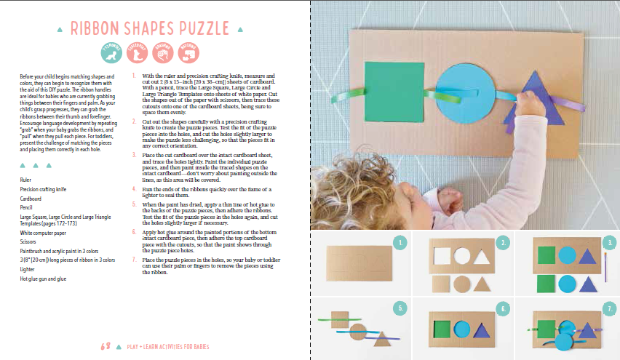

谢谢您的阅读！
请将回馈信息发送至：张瑶（Yao Zhang)
安德鲁﹒纳伯格联合国际有限公司北京代表处
北京市海淀区中关村大街甲59号中国人民大学文化大厦1705室, 邮编：100872
电话：010-82449325
传真：010-82504200
Email: Yao@nurnberg.com.cn
网址：www.nurnberg.com.cn
微博：http://weibo.com/nurnberg
豆瓣小站：http://site.douban.com/110577/
微信订阅号：ANABJ2002

